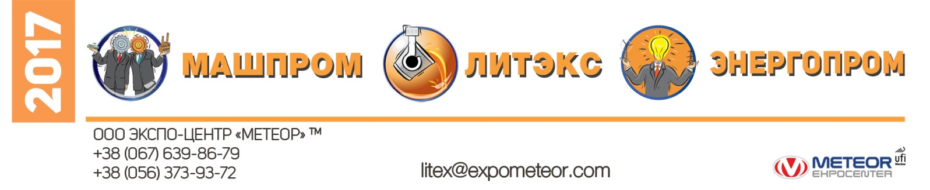

Традиционно в Днепре пройдет Международная специализированная выставка промышленного оборудования, металлообработки, литья и энергетики «Машпром ^{тм}», «Литэкс ^{тм}», «Энергопром ^{тм}».

Спешим сообщить Вам, что этой осенью выставка состоится с 11 по 13 октября.
Международная специализированная выставка «Машпром ^{тм}», «Литэкс ^{тм}», «Энергопром ^{тм}» - это уникальный проект для Украины, ведь он объединяет в себе три крупных и значимых направления для развития экономики страны. Также является уникальной деловой платформой для заключения договоров, обмена опытом и информацией.
Местом проведения мероприятия в этом году станет ПР «Лавина», ул. Космическая, 20, г. Днепр. Современная площадка, облагороженная территория и удобное месторасположение парка обеспечат гостям и экспонентам комфортные условия для деловой встречи.
Участие в выставке – плодотворный опыт в деятельности каждой компании, ведь для нас крайне важен успех экспонентов и мы готовы помочь в его достижении. Качественная и эффективная рекламная кампания, привлечет на мероприятие, не только специалистов, ранее посещавших выставку, но и целевую аудиторию со всех регионов Украины.
Доказательством высокого уровня организации мероприятия является знак качества международной организации UFI, которым обладает выставочная компания Экспо-центр «Метеор».
Также, хотим отметить, особенность выставки «Машпром ^{тм}», «Литэкс ^{тм}», «Энергопром ^{тм}» - это насыщенная деловая программа. В рамках выставки традиционно пройдет литейный консилиум с обсуждением важных насущных вопросов отрасли и обменом мнений за круглым столом. Семинары, мастер-классы, деловые встречи и консультации – все это сделает каждый день выставки особенным.

Планируемое количество участников: более 150 компаний
Ожидаемое количество участников: более 3000 человек.

Тематические разделы выставки «Машпром-2017»

•Промышленное оборудование;
•Металлообработка;
•Контрольно-измерительные машины, приборы, инструменты;
•Автоматизация производства;
•Информационные технологии для производства;
•Подъемно-транспортное оборудование;
•Энергосберегающие технологии;
•Инструмент и оснастка;
•Смазочные материалы, охлаждающие жидкости;
•Электротехника;
•Подшипники;
•Трубы из черных, цветных металлов и сплавов;
•Переработка полимеров и композиционных материалов;
•Соединение элементов труб;
•Проволока, обработка проволоки, изделия из проволоки;
•Промышленные средства индивидуальной защиты;
•Б/у оборудование;
•Сварка;
•Модернизация, ремонт и восстановление машин и оборудования;
•Инжиниринг и консалтинг;
•Экологическая безопасность промышленных объектов;
•Профильные ассоциации, союзы, институты;
•Научно-техническая литература.

«Литекс-2017»

•Производители литья (предприятия, заводы);
•Оборудование для производства литья;
•Оснастка;
•Художественное литье, ковка;
•Институты;
•Наукоемкие технологии, инновации в области литейного производства;
•Инвестиции, консалтинг;
•Лизинг, кредитование;
•Материалы для производства литья;
•Проектирование литейных цехов, участков и производств;
•Программное обеспечение и моделирование литейных процессов;
•Кип в области литейного производства;
•Сервис и ремонт литейного оборудования. Техническая литература, СМИ;
•Отраслевые союзы и ассоциации.
«Энергопром- 2017»

•Солнечная энергетика;
•Ветроэнергетика;
•Биотопливо;
•Биогаз;
•Геотермальная энергетика;
•Экология;
•Промышленные средства индивидуальной защиты;
•Изоляционные материалы в энергетике;
•Производство электрической и тепловой энергии;
•Энергоэффективность и энергосбережение;
•Электротехника;
•КИПиА, приборы учета, диагностическое оборудование;
•Автономные источники энергии;
•Проектирование, монтаж, пусковая наладка оборудования.

Спешите занять выгодные места!
Лидеры промышленной отрасли уже с нами, а Вы?

Для получения
дополнительной информации обращайтесь:
Тел.+38 (056) 373-93-72, (067) 639-86-79
litex@expometeor.com

